DOCUMENTO DE DISEÑO UX — ACELERADOR DE CONSOLIDACIÓN FINANCIERA SAP BW/BPC
Producto interno CM Consulting

Control de versiones
Versión | Elaborado por | Fecha | Observaciones
1.0 | CM Consulting | 16-Oct-26 | Versión para aprobación
1.1 | CM Consulting | 16-Oct-26 | Alineado con el DAF v1.1: pantallas UX-13 a UX-15, flujo de cierre mensual y ajustes en UX-04, UX-05 y UX-08 a UX-12 para RF-31 a RF-39.
1.2 | CM Consulting | 16-Oct-26 | Alineado con el DAF v1.2: UX-01 y UX-02 muestran el rechazo de la arquitectura B (RN-19, HU-57).

Confidencialidad
La información contenida en este documento es propiedad intelectual de CM CONSULTING SAS.
Este documento es de uso interno de CM CONSULTING SAS. Su reproducción, distribución o comunicación por cualquier medio queda expresamente prohibida sin el consentimiento escrito de CM CONSULTING SAS.

Tabla de contenido
Actualice la tabla de contenido en Word (clic derecho → Actualizar campos).

1. Introducción
Este documento es la línea base de diseño UX del Acelerador de consolidación financiera sobre SAP BW y SAP BPC, producto interno de CMCONSULTING. Deriva del Documento de Análisis Funcional v1.2 (16-Oct-26) y del brief de diseño de la misma fecha. Las historias de usuario referencian los códigos UX-XX de este documento en sus criterios de aceptación.
Prototipo navegable: https://claude.ai/artifact/2jZdXEfCaLtmLW7zTrtqnV (privado; se comparte desde su menú Compartir). Permite recorrer las 15 pantallas, ver los estados normal, vacío, carga y error de cada una y cambiar entre la arquitectura A y la B. Los datos que muestra son de ejemplo.
Alcance del diseño: dos superficies. El configurador web (UX-01 a UX-10), que usa el Consultor implementador, y las plantillas de Excel con EPM add-in y las funciones de BPC (UX-11 a UX-15), que usa el Usuario financiero.

2. Lineamientos visuales
Se aplica la identidad base de CM Consulting; el producto es interno y no tiene sistema de diseño de cliente.
Elemento | Definición
Color primario | Azul #144E8C (barra superior, botones primarios, encabezados de tabla)
Acento | Amarillo #F2B707, solo para resaltar (insignia de arquitectura, foco de teclado); nunca texto sobre blanco
Títulos | Azul #365F91
Estados | Verde (completo), ámbar (en curso o advertencia), rojo (error); siempre con ícono y texto, no solo color
Tipografía | Ubuntu (respaldo Segoe UI); Ubuntu Mono para códigos técnicos
Componentes globales | Barra superior con cliente activo e insignia de arquitectura; navegación lateral por pasos con estado; notificaciones; diálogos de confirmación
Accesibilidad | WCAG 2.1 AA (RNF-Usa-01): contraste 4,5:1, foco visible, controles de 44 px, etiquetas visibles

3. Mapa de navegación
Pantallas agrupadas por rol. Las líneas punteadas son entregas de archivos, no navegación dentro de la aplicación.
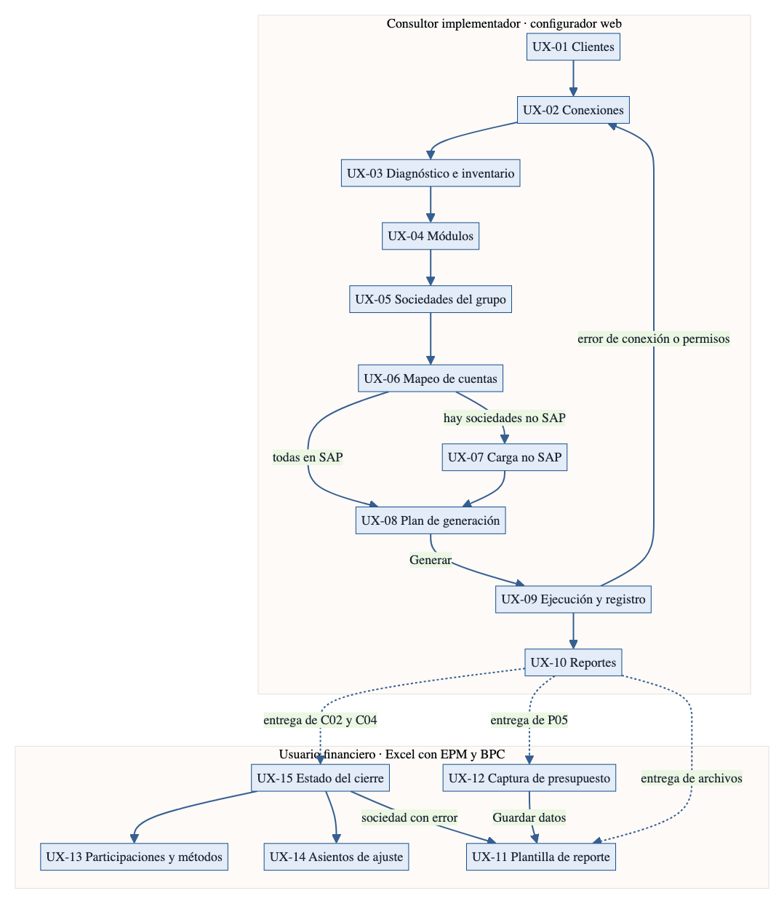

4. Flujos de usuario por rol

4.1 Implementación de un cliente nuevo (Consultor implementador)
Recorrido principal del configurador. Si la prueba de conexiones falla vuelve a UX-02; si hay sociedades no SAP pasa por UX-07.
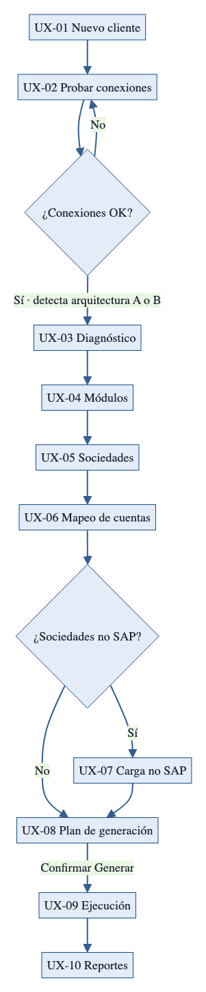

4.2 Reintento tras un paso fallido (Consultor implementador)
Desde UX-09 el error enlaza con la pantalla que lo corrige (p. ej. Conexiones, si falta un permiso) y la ejecución se reanuda desde el paso fallido.
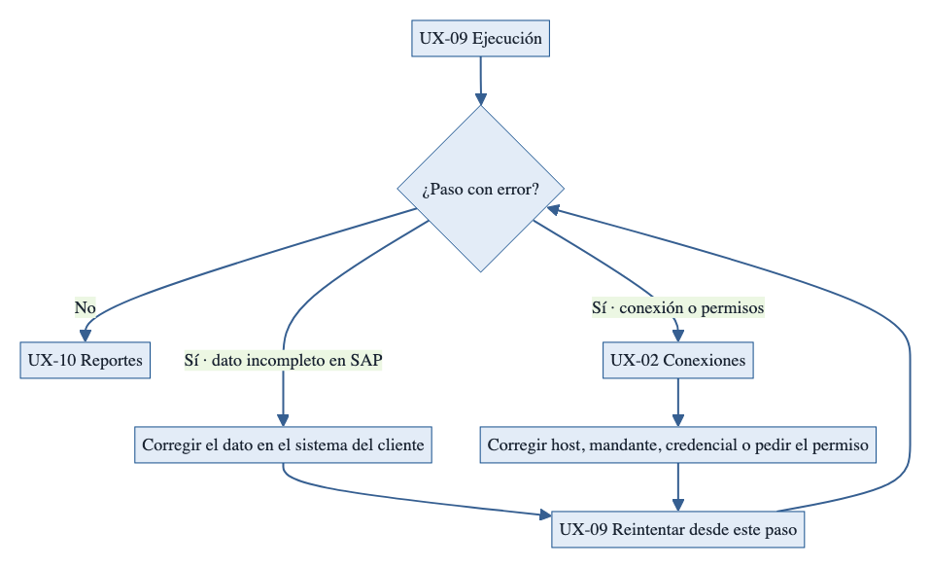

4.3 Consulta de un reporte (Usuario financiero)
El Usuario financiero elige parámetros y actualiza; sin conexión a BPC ve el error, sin datos ve el estado vacío.
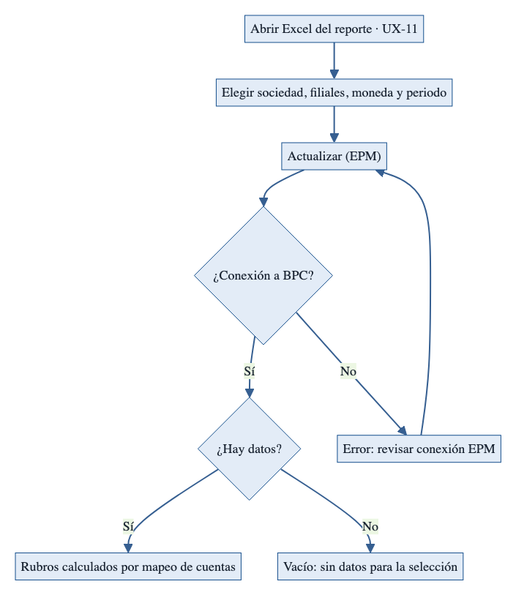

4.4 Captura y seguimiento de presupuesto (Usuario financiero)
Valores no numéricos se marcan en rojo; al guardar, P01 muestra el presupuesto frente a la ejecución.
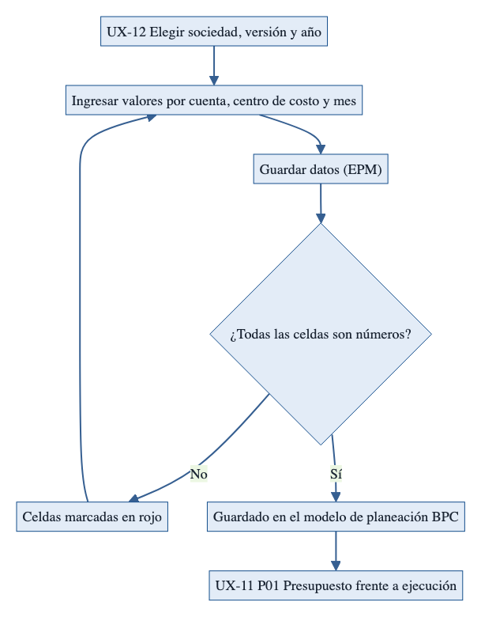

4.5 Cierre mensual del grupo (Usuario financiero)
Desde el estado del cierre revisa participaciones, cuadre y conciliación intercompañía; registra asientos de ajuste cuadrados, consolida y bloquea las sociedades.
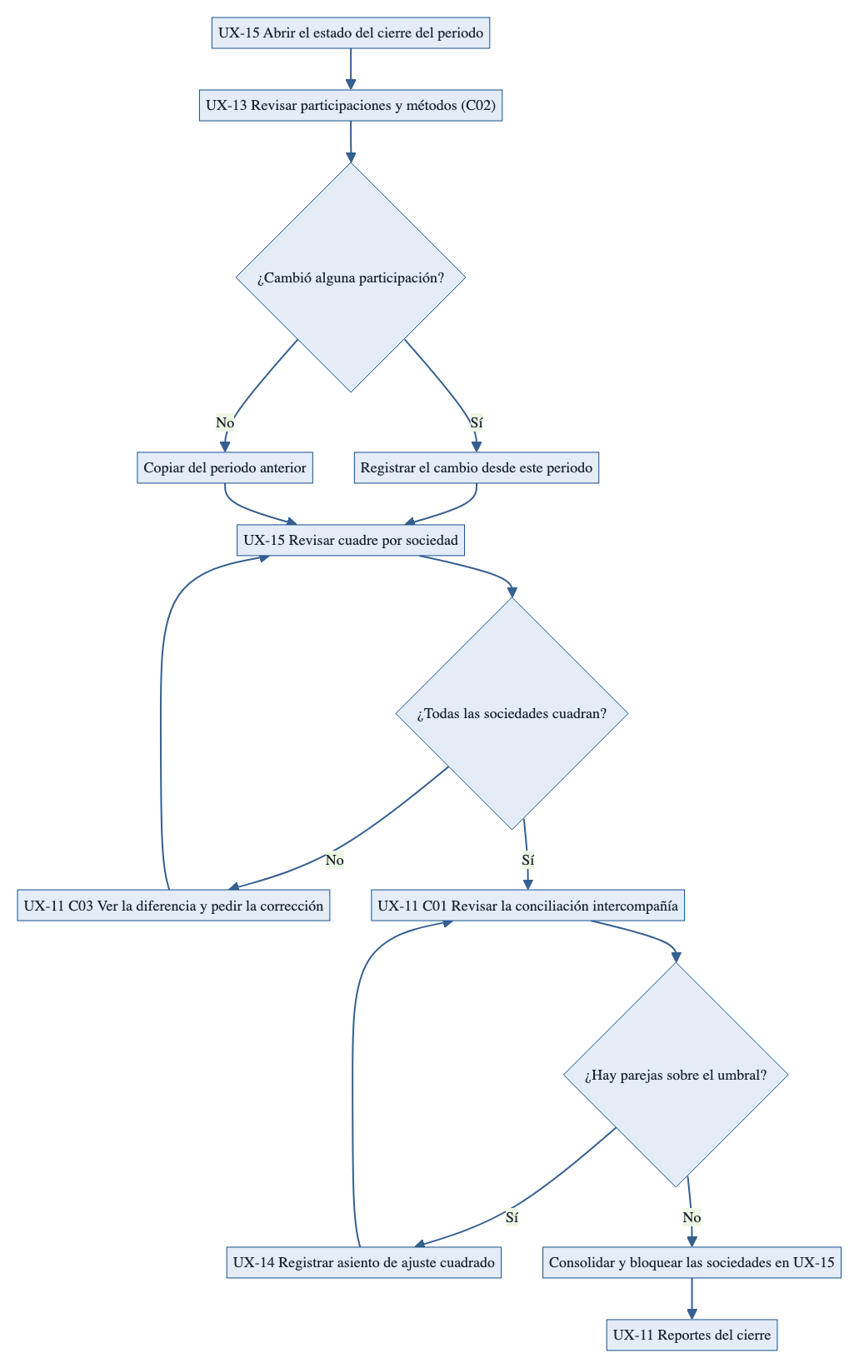

5. Inventario de pantallas
Código | Pantalla | Rol | RF que soporta | Prioridad
UX-01 | Clientes | Consultor implementador | RF-01, RF-04 | Alta
UX-02 | Conexiones | Consultor implementador | RF-01, RF-02, RF-04 | Alta
UX-03 | Diagnóstico e inventario | Consultor implementador | RF-03, RF-04, RF-09 | Alta
UX-04 | Módulos | Consultor implementador | RF-05, RF-23, RF-24, RF-25, RF-39 | Alta
UX-05 | Sociedades del grupo | Consultor implementador | RF-06, RF-13, RF-31 | Alta
UX-06 | Mapeo de cuentas | Consultor implementador | RF-07 | Alta
UX-07 | Carga de sociedades no SAP | Consultor implementador | RF-15 | Alta
UX-08 | Plan de generación | Consultor implementador | RF-08, RF-09, RF-10, RF-16, RF-18, RF-23, RF-24, RF-25, RF-26, RF-31, RF-32, RF-33, RF-35, RF-36, RF-37, RF-38, RF-39 | Alta
UX-09 | Ejecución y registro | Consultor implementador | RF-08, RF-10, RF-11, RF-12, RF-13, RF-14, RF-16, RF-17, RF-18, RF-19, RF-23, RF-24, RF-25, RF-26, RF-32, RF-33, RF-36 | Alta
UX-10 | Reportes | Consultor implementador | RF-20, RF-27, RF-29, RF-34 | Alta
UX-11 | Plantilla de reporte EPM | Usuario financiero | RF-20, RF-21, RF-22, RF-27, RF-34, RF-36, RF-39 | Alta
UX-12 | Captura de presupuesto | Usuario financiero | RF-28, RF-39 | Alta
UX-13 | Participaciones y métodos | Usuario financiero | RF-31 | Alta
UX-14 | Asientos de ajuste | Usuario financiero | RF-35 | Alta
UX-15 | Estado del cierre | Usuario financiero | RF-37, RF-38 | Media

6. Especificación por pantalla

6.1 UX-01 Clientes
Rol: Consultor implementador · RF: RF-01, RF-04
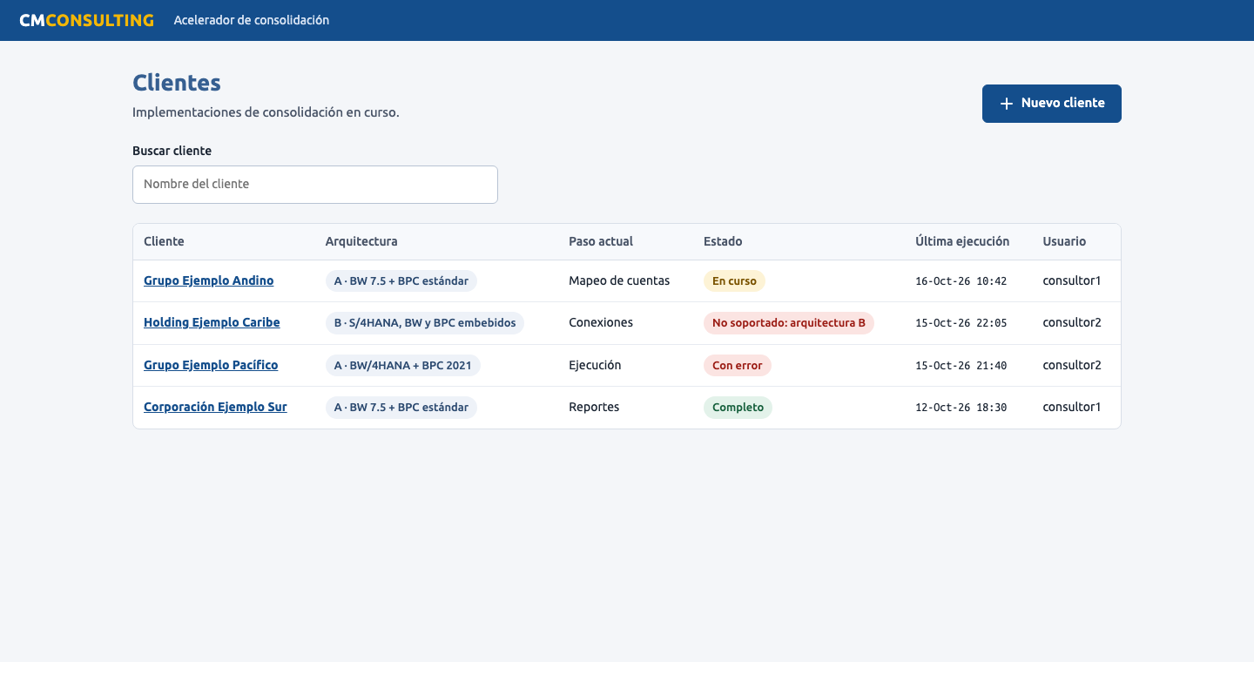
Zona / componente | Comportamiento | RF / RN
Tabla de clientes | Lista cliente, arquitectura, paso actual, estado, última ejecución y usuario. Clic en el cliente abre su paso actual. Un cliente con arquitectura B aparece «No soportado». | RF-01, RF-04, RN-19
Botón Nuevo cliente | Abre un diálogo con el campo Nombre del cliente; Crear lleva a UX-02. | RF-01
Buscar cliente | Filtra la tabla por nombre. | RF-01

Estados
- Normal: tabla con los clientes.
- Vacío: «Aún no hay clientes. Crea el primero para empezar.» con el botón Nuevo cliente.
- Carga: filas esqueleto.
- Error: «No se pudo cargar la lista de clientes» con Reintentar.

Validaciones visibles
- El nombre del cliente es obligatorio y no puede repetirse.

Responsive y accesibilidad
En 360 px cada cliente se muestra como tarjeta con nombre, arquitectura y estado.

6.2 UX-02 Conexiones
Rol: Consultor implementador · RF: RF-01, RF-02, RF-04
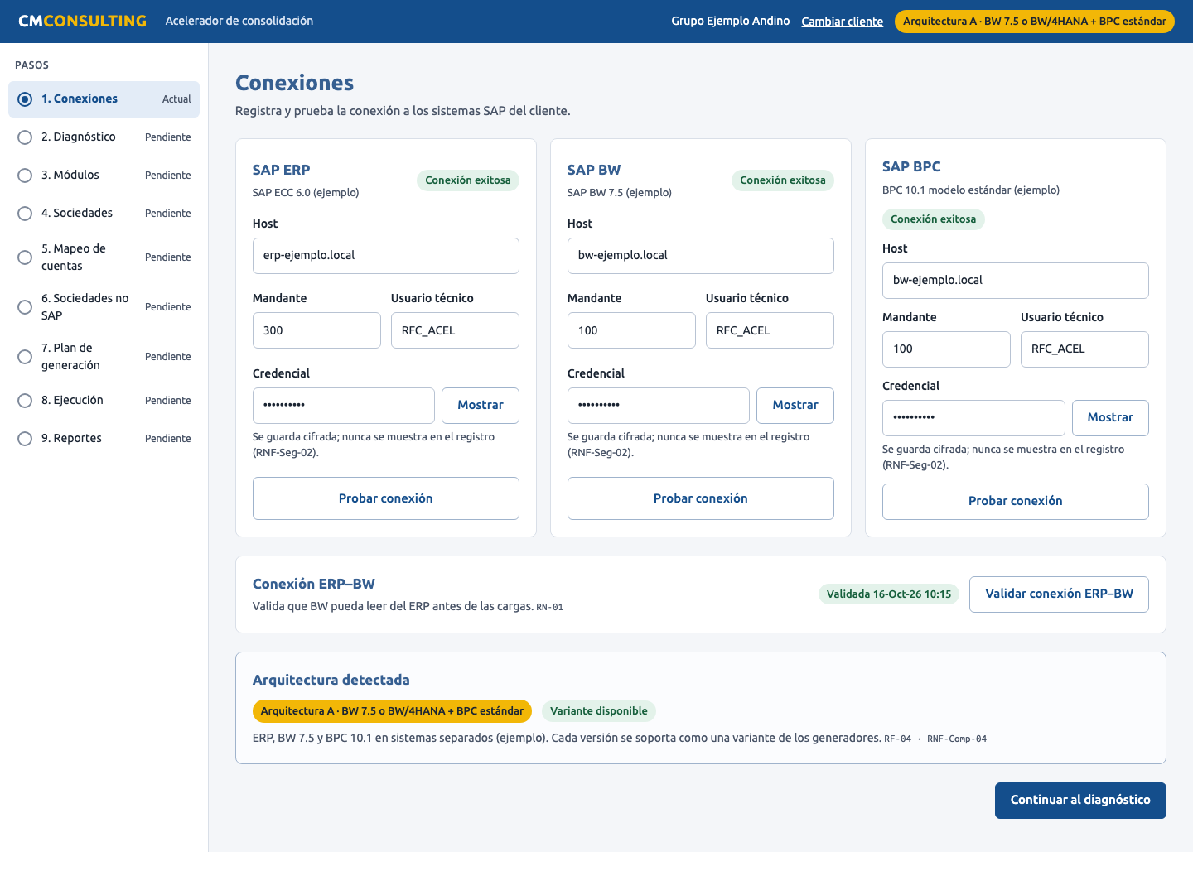
Zona / componente | Comportamiento | RF / RN
Tarjetas SAP ERP, SAP BW, SAP BPC | Host, mandante, usuario técnico y credencial por sistema; Probar conexión muestra Conexión exitosa o Fallida con el mensaje del sistema. | RF-01
Conexión ERP–BW | Botón Validar conexión ERP–BW solo en arquitectura A; en la B se reemplaza por una nota. | RF-02, RN-01
Arquitectura detectada | Insignia A o B y versiones detectadas. En A: Variante disponible. En B: «Arquitectura B no soportada en la versión 1» y Continuar deshabilitado. | RF-04, RNF-Comp-04, RN-19
Credencial | Siempre enmascarada; Mostrar/Ocultar. Se guarda cifrada. | RNF-Seg-02
Continuar al diagnóstico | Habilitado solo cuando las conexiones pasan la prueba. | RF-01

Estados
- Normal: tres conexiones exitosas y arquitectura detectada.
- Vacío: formulario sin datos y ayuda para pedir el usuario técnico al Administrador SAP del cliente.
- Carga: Probando… dentro de cada tarjeta.
- Error: la tarjeta del sistema que falla en rojo con el mensaje devuelto y qué revisar.

Validaciones visibles
- Host, mandante, usuario técnico y credencial son obligatorios.
- Validación ERP–BW solo cuando ERP y BW son sistemas separados (RN-01).
- Versión sin variante disponible: aviso «Versión no soportada aún» y no se puede continuar (RNF-Comp-04). No prototipado.
- Arquitectura B: se informa que no está soportada en la versión 1 y no se puede continuar (RN-19, HU-57).

Responsive y accesibilidad
En 360 px las tarjetas se apilan. Botones de 44 px de alto mínimo.

6.3 UX-03 Diagnóstico e inventario
Rol: Consultor implementador · RF: RF-03, RF-04, RF-09
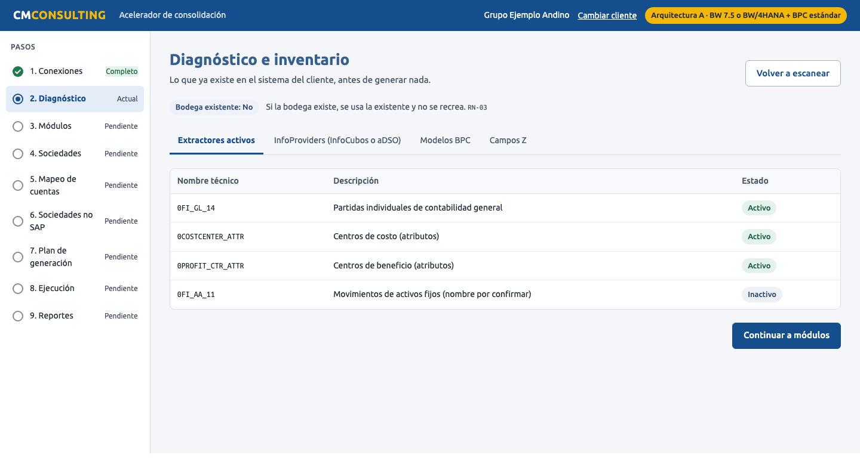
Zona / componente | Comportamiento | RF / RN
Indicador Bodega existente | Indica si el cliente ya tiene bodega en BW. | RF-03, RN-03
Pestañas | Extractores activos, InfoProviders (InfoCubos o aDSO según la versión de BW), Modelos BPC y Campos Z. | RF-03, RF-04
Campos Z | Casillas para elegir los campos que se incorporan a la bodega; pasan al plan de generación. | RF-09
Volver a escanear | Repite el inventario. | RF-03

Estados
- Normal: inventario por pestaña.
- Vacío: mensaje por pestaña (p. ej. «El cliente no tiene bodega en BW: se generará completa»).
- Carga: barra de progreso «Escaneando BW y BPC…».
- Error: «El escaneo no terminó» con el paso que falló.

Validaciones visibles
- Si la bodega existe se usa la existente y no se recrea (RN-03).

Responsive y accesibilidad
En 360 px las tablas pasan a tarjetas; las pestañas se ajustan en varias líneas.

6.4 UX-04 Módulos
Rol: Consultor implementador · RF: RF-05, RF-23, RF-24, RF-25, RF-39
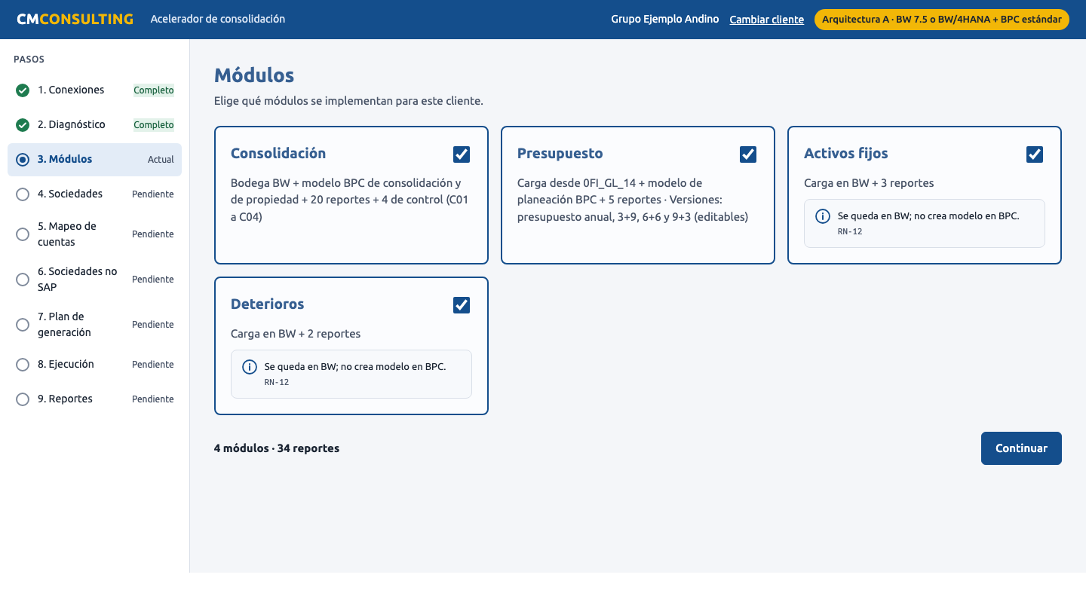
Zona / componente | Comportamiento | RF / RN
Tarjetas de módulo | Consolidación, Presupuesto, Activos fijos y Deterioros, cada una con casilla y lo que genera. | RF-05, RF-23, RF-24, RF-25
Versiones de presupuesto | En la tarjeta de Presupuesto: presupuesto anual y proyecciones 3+9, 6+6 y 9+3, editables. | RF-39
Resumen | N módulos · N reportes, se actualiza al marcar. | RF-05
Continuar | Deshabilitado sin módulos marcados. | RF-05

Estados
- Normal: cuatro módulos marcados.
- Vacío: ninguno marcado y aviso «Elige al menos un módulo».
- Carga: tarjetas esqueleto.
- Error: «No se pudo guardar la selección».

Validaciones visibles
- Activos fijos y Deterioros muestran «Se queda en BW; no crea modelo en BPC» (RN-12).

Responsive y accesibilidad
En 360 px las tarjetas quedan en una columna.

6.5 UX-05 Sociedades del grupo
Rol: Consultor implementador · RF: RF-06, RF-13, RF-31
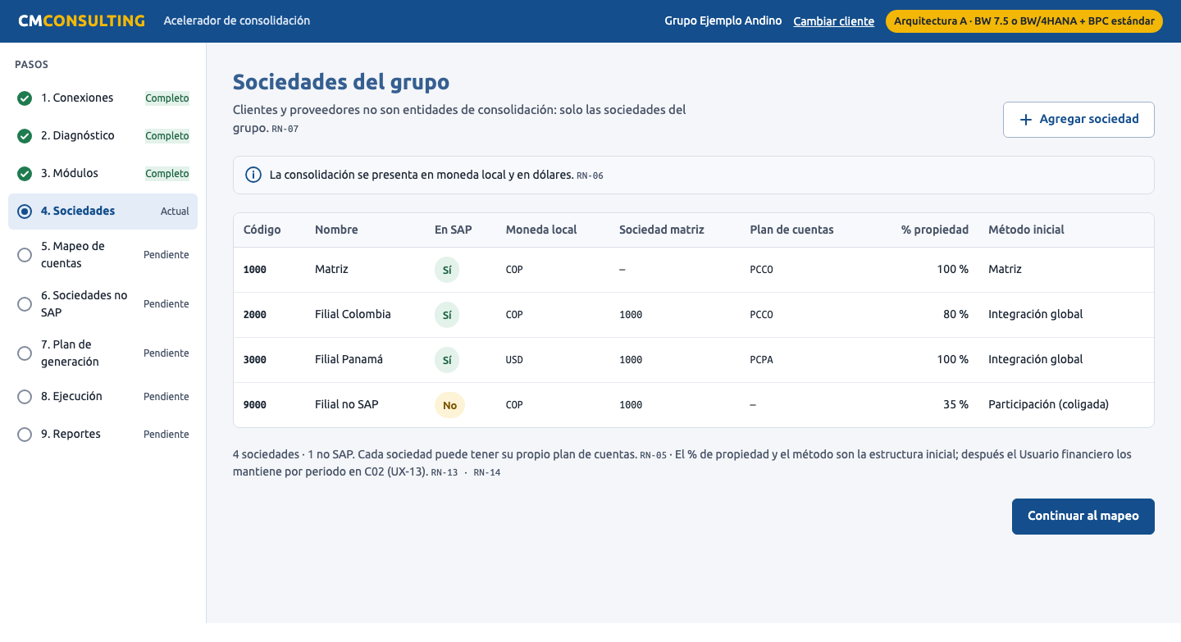
Zona / componente | Comportamiento | RF / RN
Tabla de sociedades | Código, nombre, en SAP (interruptor), moneda local, sociedad matriz, plan de cuentas, % de propiedad y método inicial. | RF-06, RF-13, RF-31
Agregar sociedad | Agrega una fila. | RF-06
Aviso de monedas | Siempre visible: la consolidación se presenta en moneda local y en dólares. | RN-06

Estados
- Normal: tabla con las sociedades y la nota de monedas.
- Vacío: «Agrega las sociedades del grupo».
- Carga: filas esqueleto.
- Error: «No se pudieron guardar las sociedades» con la causa.

Validaciones visibles
- Solo sociedades del grupo; clientes y proveedores no son entidades de consolidación (RN-07).
- Cada sociedad puede tener su propio plan de cuentas (RN-05).
- Siempre se informa: «La consolidación se presenta en moneda local y en dólares» (RN-06).
- Una sociedad marcada como no SAP habilita UX-07.
- El % de propiedad (0 a 100) y el método son la estructura inicial; luego se mantienen por periodo en UX-13 (RN-13, RN-14).

Responsive y accesibilidad
En 360 px cada sociedad es una tarjeta con código y nombre como título.

6.6 UX-06 Mapeo de cuentas
Rol: Consultor implementador · RF: RF-07
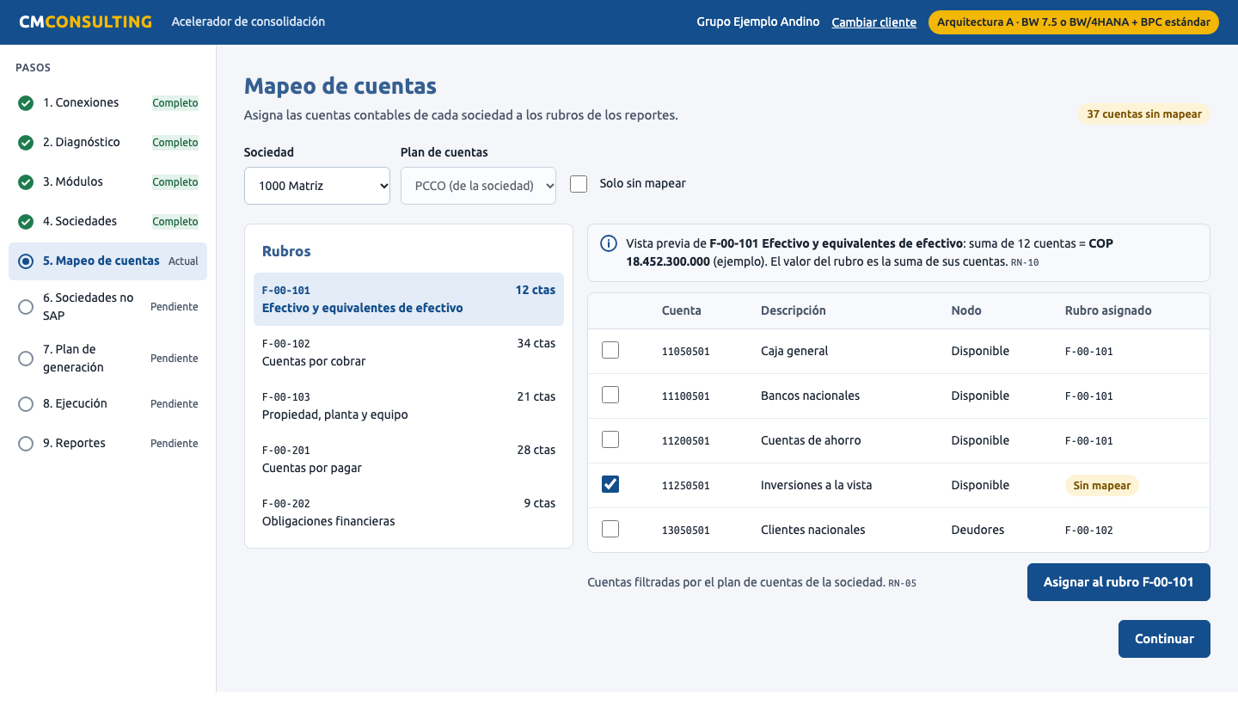
Zona / componente | Comportamiento | RF / RN
Lista de rubros | Rubros con código, nombre y cantidad de cuentas mapeadas. | RF-07
Tabla de cuentas | Cuenta, descripción, nodo de jerarquía y rubro asignado; filtros por sociedad y Solo sin mapear. | RF-07, RN-05
Asignar al rubro | Asigna las cuentas marcadas al rubro seleccionado. | RF-07
Vista previa del rubro | Muestra la suma de las cuentas mapeadas. | RN-10
Contador | Cuentas sin mapear. | RF-07

Estados
- Normal: rubro seleccionado con sus cuentas.
- Vacío: «Aún no hay cuentas mapeadas».
- Carga: esqueleto en la lista y la tabla.
- Error: «No se pudo guardar el mapeo».

Validaciones visibles
- El valor del rubro es la suma de sus cuentas (RN-10).
- Las cuentas se filtran por el plan de cuentas de la sociedad (RN-05).

Responsive y accesibilidad
En 360 px primero la lista de rubros y debajo las cuentas del rubro elegido.

6.7 UX-07 Carga de sociedades no SAP
Rol: Consultor implementador · RF: RF-15
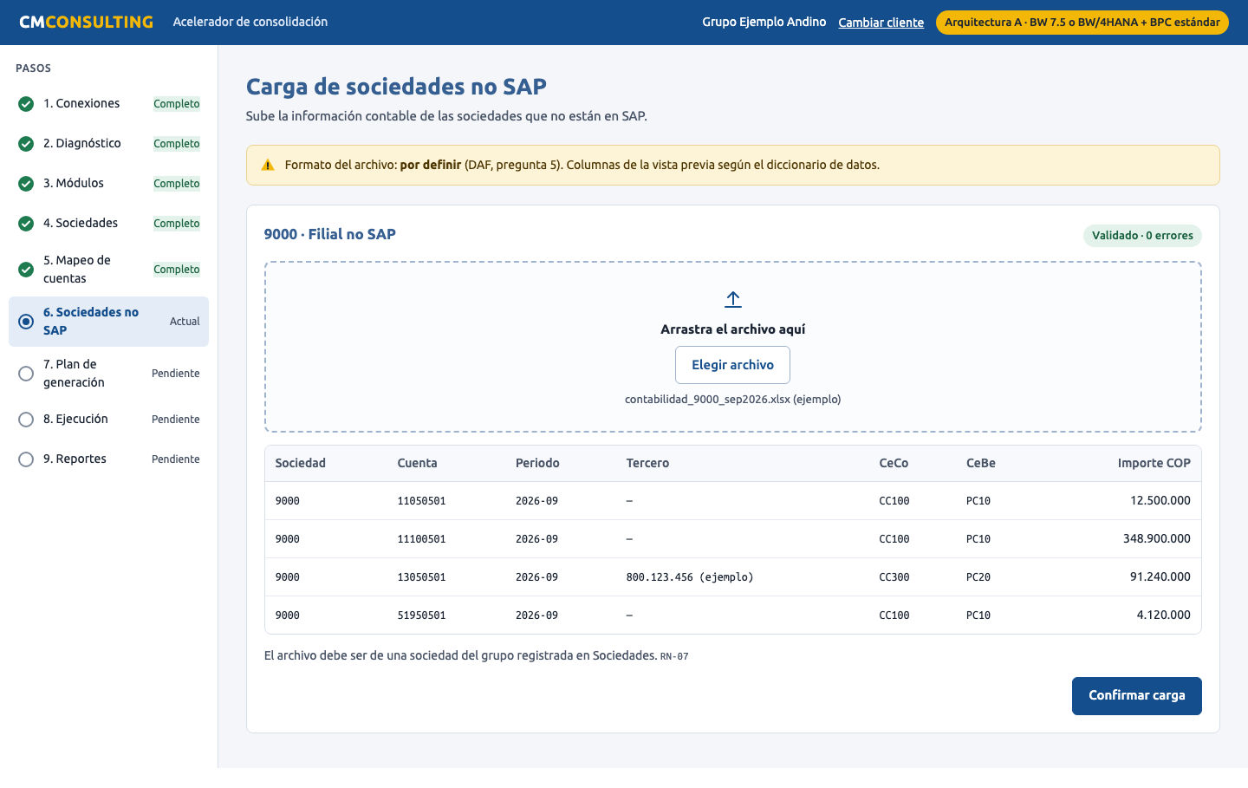
Zona / componente | Comportamiento | RF / RN
Zona de carga | Arrastrar y soltar o Elegir archivo, por sociedad no SAP. | RF-15
Vista previa | Sociedad, cuenta, periodo, tercero, CeCo, CeBe e importe. | RF-15
Errores por fila | Fila, columna y motivo, con enlace a Mapeo de cuentas. | RF-15
Confirmar carga | Marca la sociedad como cargada. | RF-15

Estados
- Normal: vista previa y lista de errores.
- Vacío: «Ninguna sociedad está marcada como no SAP»; el paso no aparece en la navegación.
- Carga: barra de progreso de subida.
- Error: tabla de errores por fila; Confirmar deshabilitado.

Validaciones visibles
- El archivo debe ser de una sociedad del grupo (RN-07).
- Cuentas que no están en el mapeo se marcan como «cuenta sin mapear».
- Formato del archivo por definir (DAF, pregunta 5).

Responsive y accesibilidad
En 360 px la vista previa se desplaza horizontalmente dentro de su contenedor.

6.8 UX-08 Plan de generación
Rol: Consultor implementador · RF: RF-08, RF-09, RF-10, RF-16, RF-18, RF-23, RF-24, RF-25, RF-26, RF-31, RF-32, RF-33, RF-35, RF-36, RF-37, RF-38, RF-39
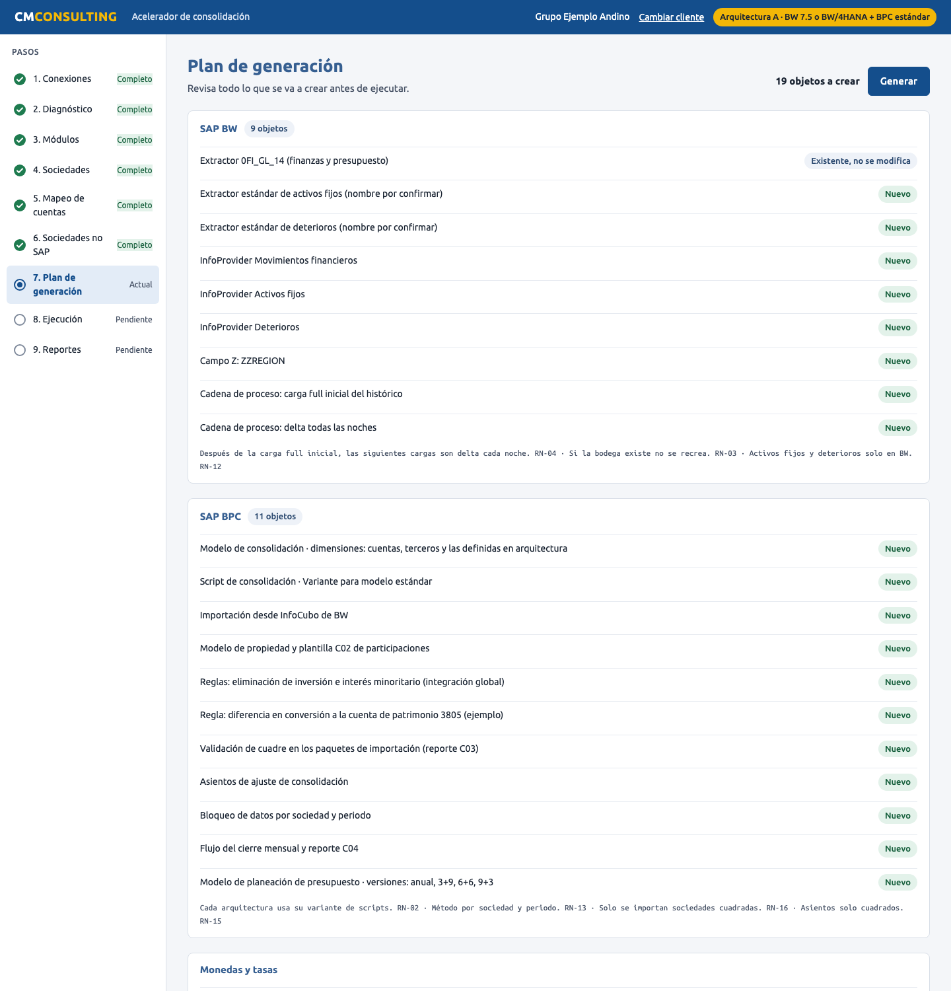
Zona / componente | Comportamiento | RF / RN
Sección SAP BW | Extractores, InfoProviders, campos Z y cadenas de proceso, cada uno como Nuevo o Existente, no se modifica. | RF-08, RF-09, RF-10, RF-24, RF-25
Sección SAP BPC | Modelo de consolidación, script en la variante de la arquitectura, importación (solo A), modelo de propiedad y plantilla C02, reglas de eliminación de inversión e interés minoritario, validación de cuadre, asientos de ajuste, bloqueo por sociedad, flujo de cierre y modelo de presupuesto con sus versiones. | RF-16, RF-18, RF-23, RF-31, RF-32, RF-35 a RF-39
Monedas y tasas | Moneda local por sociedad, presentación en moneda local y dólares, tipos de tasa y cuenta de patrimonio para la diferencia en conversión. | RF-26, RF-33
Generar | Abre la confirmación «Se crearán N objetos en el sistema del cliente» y lleva a UX-09. | RF-08

Estados
- Normal: plan completo con total de objetos.
- Vacío: «Completa los pasos anteriores para ver el plan» con el paso faltante.
- Carga: «Calculando el plan…».
- Error: paso previo con error y enlace para corregirlo.

Validaciones visibles
- Objetos existentes no se recrean (RN-03).
- Scripts en variante de modelo estándar o embebido (RN-02).
- Full inicial y luego delta cada noche (RN-04).
- Tasas: cierre, promedio e histórica (RN-11, por confirmar en la pregunta 3 del DAF).
- Activos fijos y deterioros solo en BW (RN-12).
- Método por sociedad y periodo (RN-13); solo se importan sociedades cuadradas (RN-16); asientos solo cuadrados (RN-15); diferencia en conversión en patrimonio (RN-18).

Responsive y accesibilidad
En 360 px las secciones se apilan; las secciones son desplegables con teclado.

6.9 UX-09 Ejecución y registro
Rol: Consultor implementador · RF: RF-08, RF-10, RF-11, RF-12, RF-13, RF-14, RF-16, RF-17, RF-18, RF-19, RF-23, RF-24, RF-25, RF-26, RF-32, RF-33, RF-36
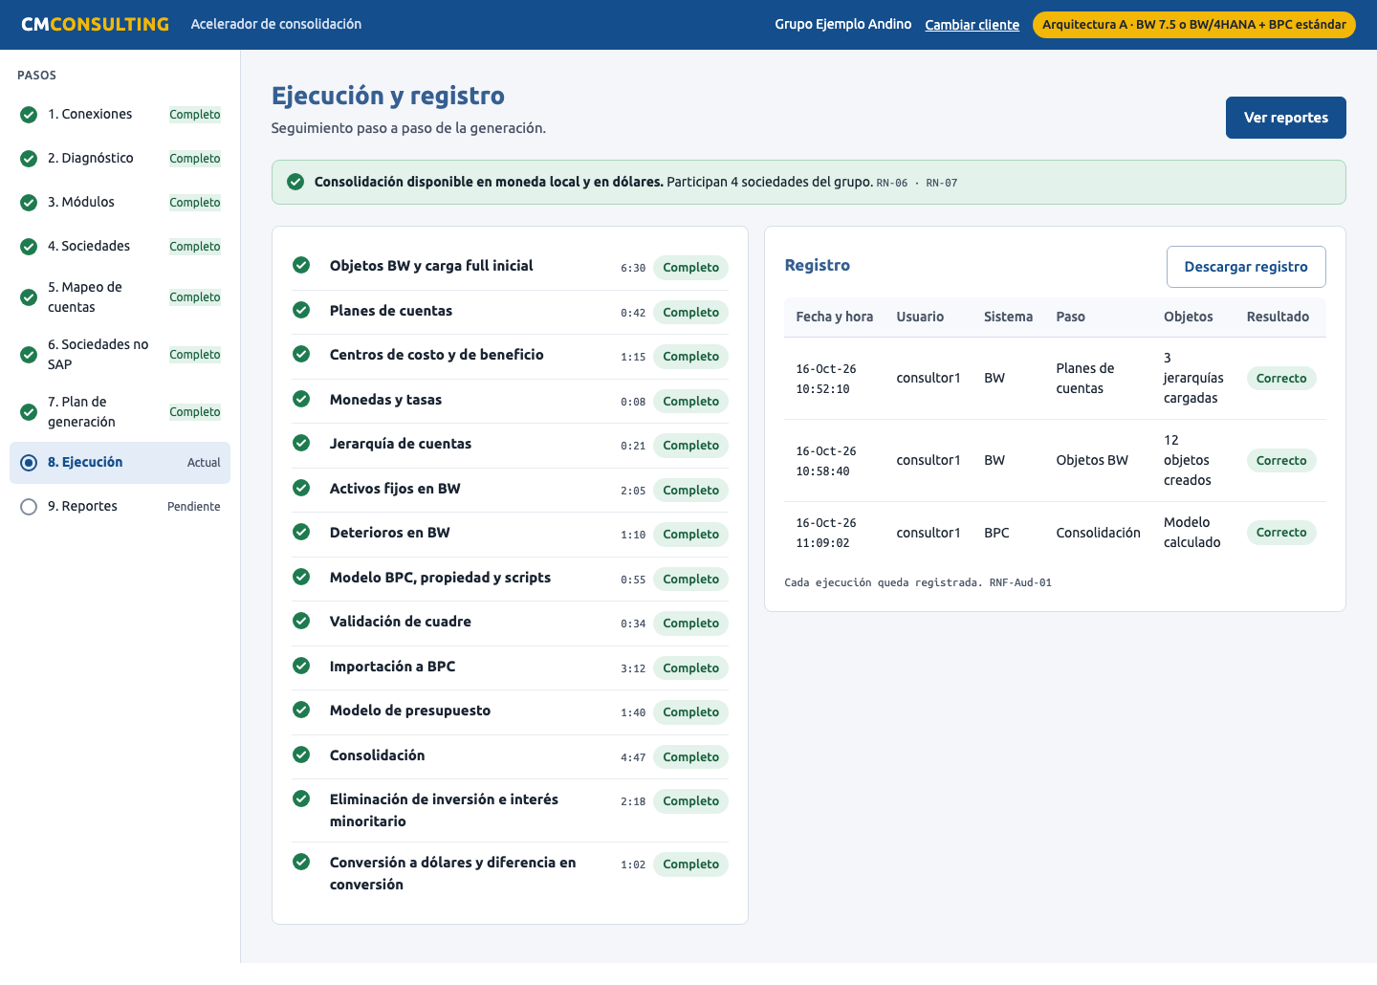
Zona / componente | Comportamiento | RF / RN
Línea de pasos | Objetos BW y carga full inicial, planes de cuentas, CeCo y CeBe, monedas y tasas, jerarquía, activos fijos y deterioros en BW (si se eligieron), modelo BPC, propiedad y scripts, validación de cuadre, importación a BPC (solo A), modelo de presupuesto (si se eligió), consolidación, eliminación de inversión e interés minoritario, y conversión a dólares con diferencia en conversión, con estado y duración. | RF-08, RF-10, RF-11 a RF-14, RF-16 a RF-19, RF-23 a RF-26, RF-32, RF-33, RF-36
Paso con error | Mensaje con la causa (p. ej. falta de permiso de escritura en BPC), enlace a la pantalla que lo corrige y Reintentar desde este paso. | RF-19
Registro | Fecha y hora, usuario, sistema, paso, objetos y resultado; Descargar registro. | RNF-Aud-01
Ver reportes | Lleva a UX-10 al terminar. | RF-20

Estados
- Normal: todos los pasos completos y resumen «Consolidación disponible en moneda local y en dólares».
- Vacío: «Aún no hay ejecuciones».
- Carga: paso en curso y los siguientes pendientes.
- Error: paso fallido en rojo con la causa y la acción.

Validaciones visibles
- Solo participan las sociedades del grupo (RN-07).
- Resultado en dos monedas (RN-06).
- Cada ejecución queda registrada (RNF-Aud-01).

Responsive y accesibilidad
En 360 px la línea de pasos y el registro se muestran uno debajo del otro; el registro pasa a tarjetas.

6.10 UX-10 Reportes
Rol: Consultor implementador · RF: RF-20, RF-27, RF-29, RF-34
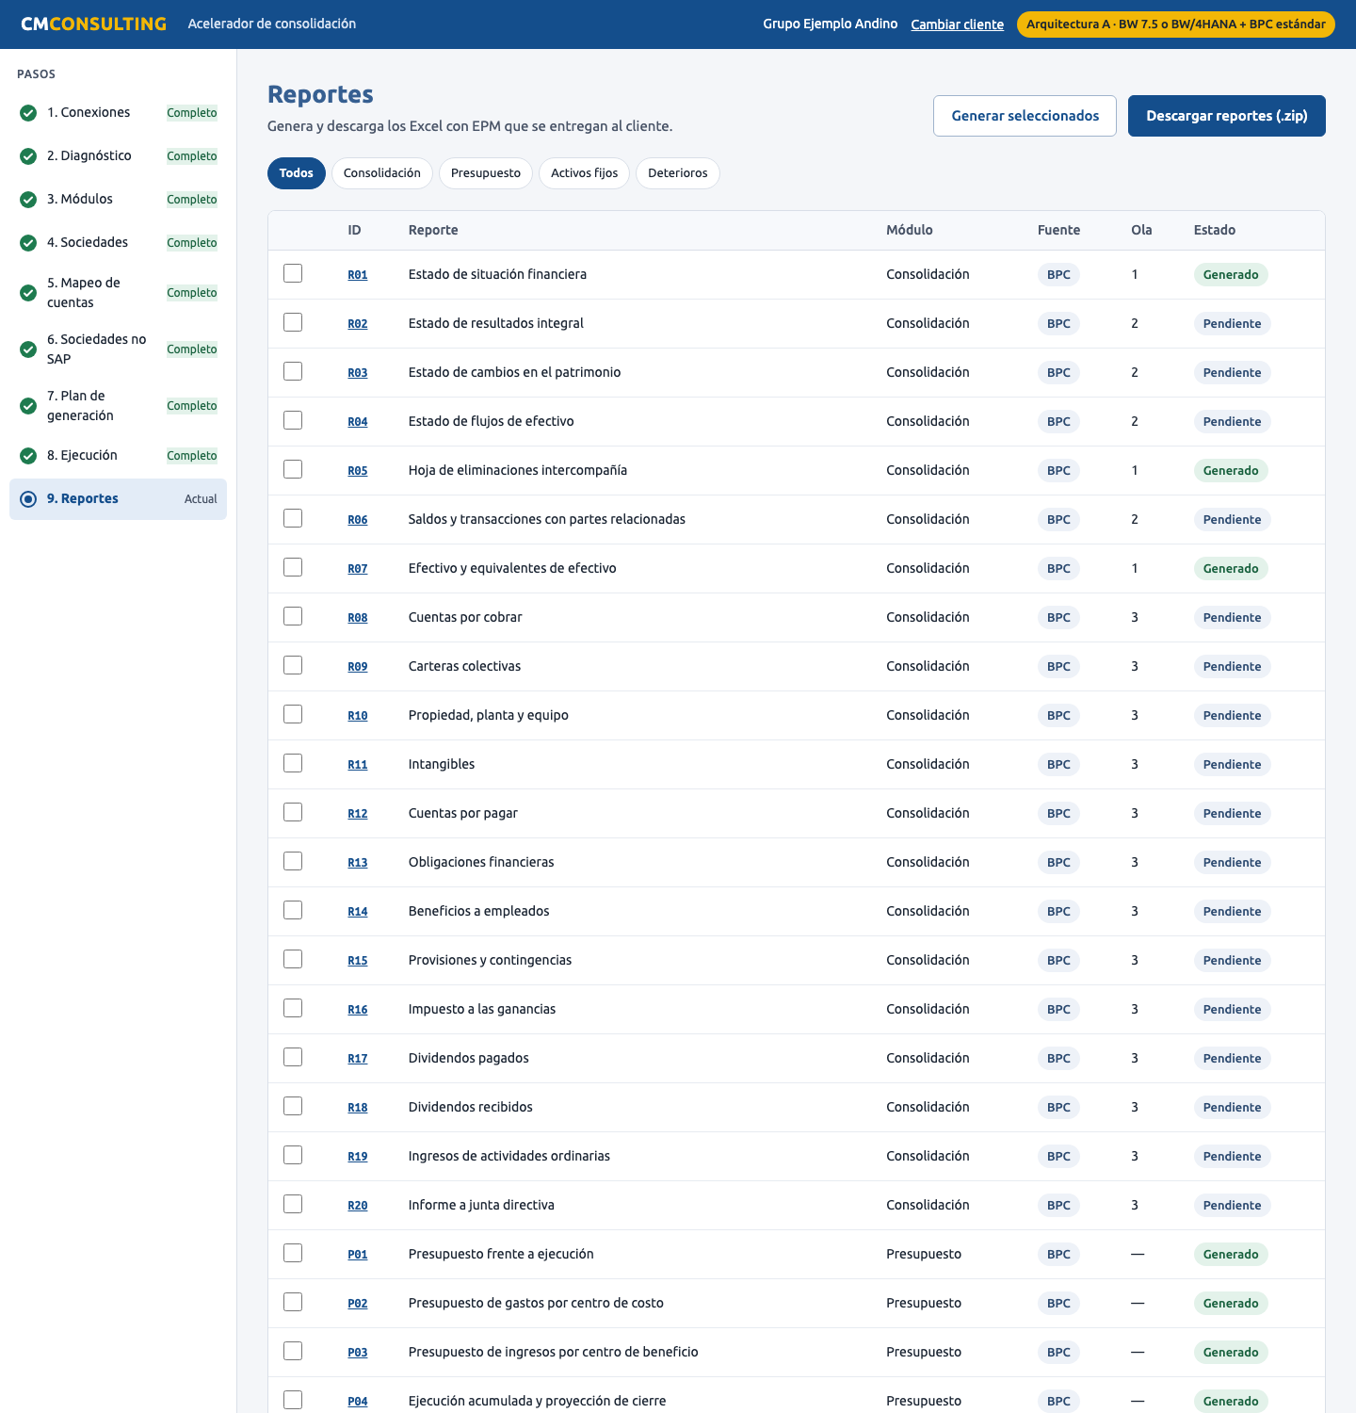
Zona / componente | Comportamiento | RF / RN
Filtro por módulo | Todos, Consolidación, Presupuesto, Activos fijos, Deterioros (solo los módulos elegidos). | RF-20, RF-27, RF-29
Catálogo | ID, reporte, módulo, fuente (BPC o BW), ola y estado, incluidos C01 a C04; clic en el ID abre la vista previa (UX-11, UX-13 o UX-15). | RF-20, RF-27, RF-29, RF-34
Generar seleccionados / Descargar reportes (.zip) | Genera los Excel y descarga el paquete para el cliente. | RF-20

Estados
- Normal: 34 reportes y plantillas con su estado.
- Vacío: «Ejecuta la generación para habilitar los reportes».
- Carga: progreso por reporte.
- Error: reporte con error y su causa.

Validaciones visibles
- Consolidación y presupuesto leen de BPC (RN-08); activos fijos y deterioros leen de BW (RN-12).

Responsive y accesibilidad
En 360 px cada reporte es una tarjeta con ID, nombre y estado.

6.11 UX-11 Plantilla de reporte EPM
Rol: Usuario financiero · RF: RF-20, RF-21, RF-22, RF-27, RF-34, RF-36, RF-39
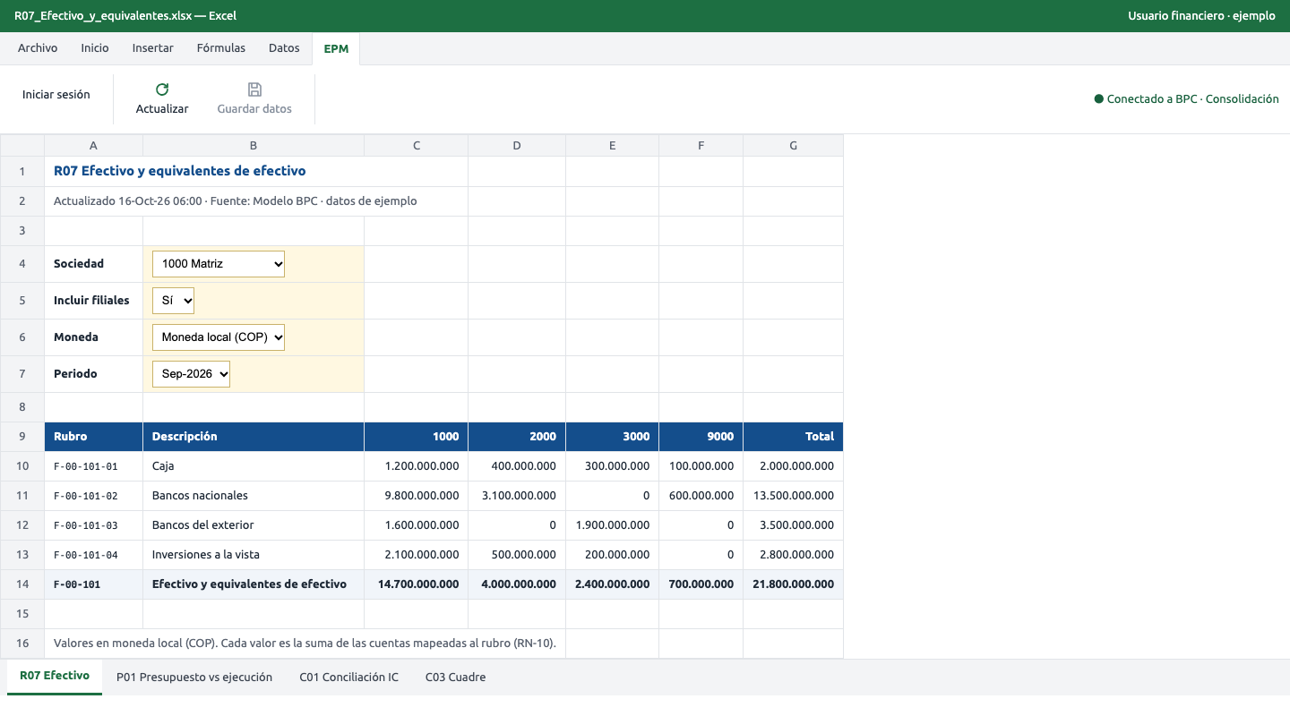
Zona / componente | Comportamiento | RF / RN
Cinta EPM | Iniciar sesión, Actualizar, estado de conexión a BPC. | RF-20
Parámetros | Reportes de consolidación: Sociedad, Incluir filiales, Moneda (local o dólares) y Periodo en celdas con lista. P01 usa la sociedad y la versión del presupuesto. | RF-21
Cuerpo del reporte | Rubros con código y descripción; columnas por sociedad y total cuando incluye filiales. | RF-21, RF-22
Hojas | R07 Efectivo y P01 Presupuesto frente a ejecución como modelos de la estructura común; P01 permite elegir la versión del presupuesto. | RF-20, RF-27, RF-39
C01 Conciliación intercompañía | Por pareja de sociedades y cuentas: lo que registra cada parte, la diferencia y si supera el umbral. | RF-34
C03 Validación de cuadre | Por sociedad: diferencia de balance, diferencia entre utilidad y resultado del ejercicio, cuentas mapeadas e importada o no. | RF-36

Estados
- Normal: datos del reporte.
- Vacío: «Sin datos para la sociedad y el periodo elegidos».
- Carga: Actualizando… en la cinta y valores en espera.
- Error: «No se pudo conectar a BPC; revisa la conexión de EPM».

Validaciones visibles
- Incluir filiales cambia entre una sociedad y la sociedad con sus filiales (RN-09).
- Moneda solo local o dólares (RN-06).
- Cada valor es la suma de las cuentas mapeadas (RN-10).
- C01 solo incluye sociedades del grupo (RN-07); el umbral sigue la pregunta 14 del DAF.
- C03: una sociedad sin cuadre o con cuentas sin mapear no se importa (RN-16).

Responsive y accesibilidad
Excel de escritorio; no aplica responsive. Contraste de encabezados blanco sobre azul corporativo.

6.12 UX-12 Captura de presupuesto
Rol: Usuario financiero · RF: RF-28, RF-39
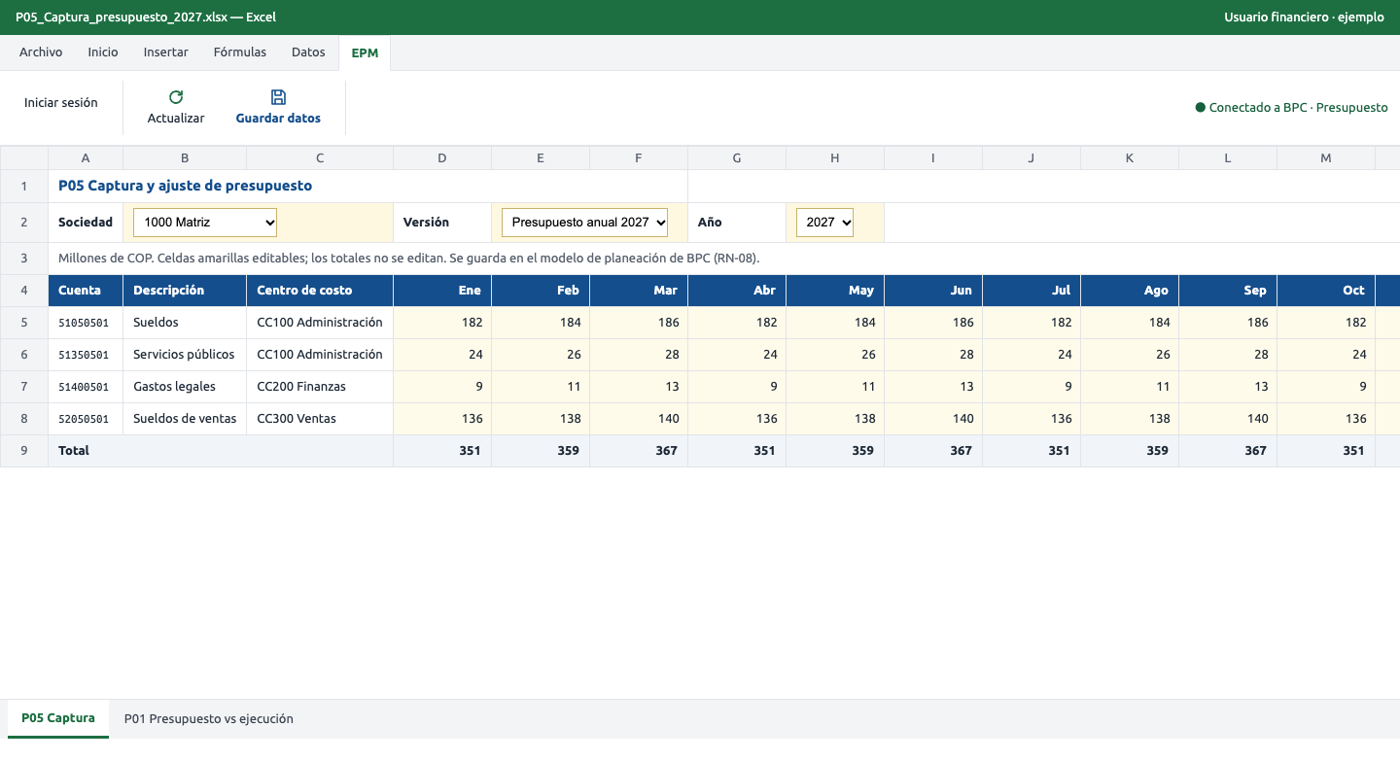
Zona / componente | Comportamiento | RF / RN
Parámetros | Sociedad, versión (presupuesto anual, 3+9, 6+6 o 9+3) y año. | RF-28, RF-39
Grilla de captura | Filas por cuenta y centro de costo, columnas por mes; celdas editables en amarillo, totales calculados. | RF-28
Guardar datos | Guarda en el modelo de planeación de BPC; P01 refleja los valores. | RF-28, RN-08

Estados
- Normal: grilla con valores.
- Vacío: «Sin presupuesto para esta versión: ingresa los valores».
- Carga: Guardando… en la cinta.
- Error: «No se guardaron N celdas» con las celdas marcadas en rojo.

Validaciones visibles
- Solo se aceptan números.
- Los totales no se editan.
- Se guarda en el modelo de planeación de BPC, no en BW (RN-08).

Responsive y accesibilidad
Excel de escritorio; no aplica responsive. Las celdas con error se marcan con color y borde, no solo con color.

6.13 UX-13 Participaciones y métodos
Rol: Usuario financiero · RF: RF-31
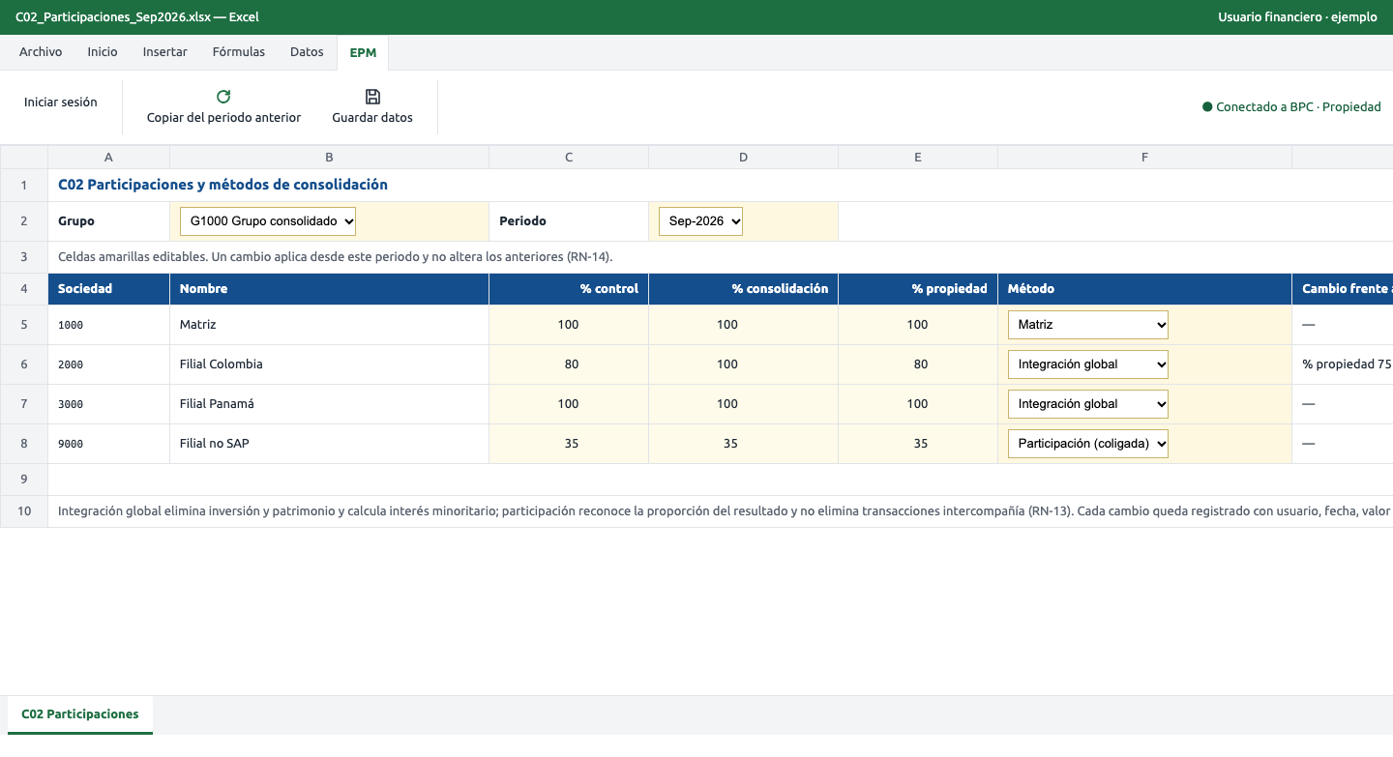
Zona / componente | Comportamiento | RF / RN
Parámetros | Grupo y periodo. | RF-31
Grilla C02 | Por sociedad: % control, % consolidación, % propiedad (editables) y método (lista: matriz, integración global, participación, fuera del perímetro). | RF-31, RN-13
Cambio frente al periodo anterior | Muestra qué valor cambió y su valor anterior. | RN-14, RNF-Aud-02
Copiar del periodo anterior / Guardar datos | Copia las participaciones del periodo anterior; Guardar escribe en el modelo de propiedad de BPC. | RF-31

Estados
- Normal: grilla con las sociedades del grupo.
- Vacío: «Sin participaciones para este periodo: copia las del periodo anterior o ingrésalas».
- Carga: Guardando… en la cinta.
- Error: «No se guardó la fila 2000. Los porcentajes deben estar entre 0 y 100», con la celda marcada.

Validaciones visibles
- Porcentajes entre 0 y 100.
- Método obligatorio por sociedad (RN-13).
- Un cambio aplica desde el periodo elegido y no altera los anteriores (RN-14).
- Cada cambio queda registrado con usuario, fecha, valor anterior y nuevo (RNF-Aud-02).

Responsive y accesibilidad
Excel de escritorio; no aplica responsive. Las celdas con error se marcan con color y borde.

6.14 UX-14 Asientos de ajuste
Rol: Usuario financiero · RF: RF-35
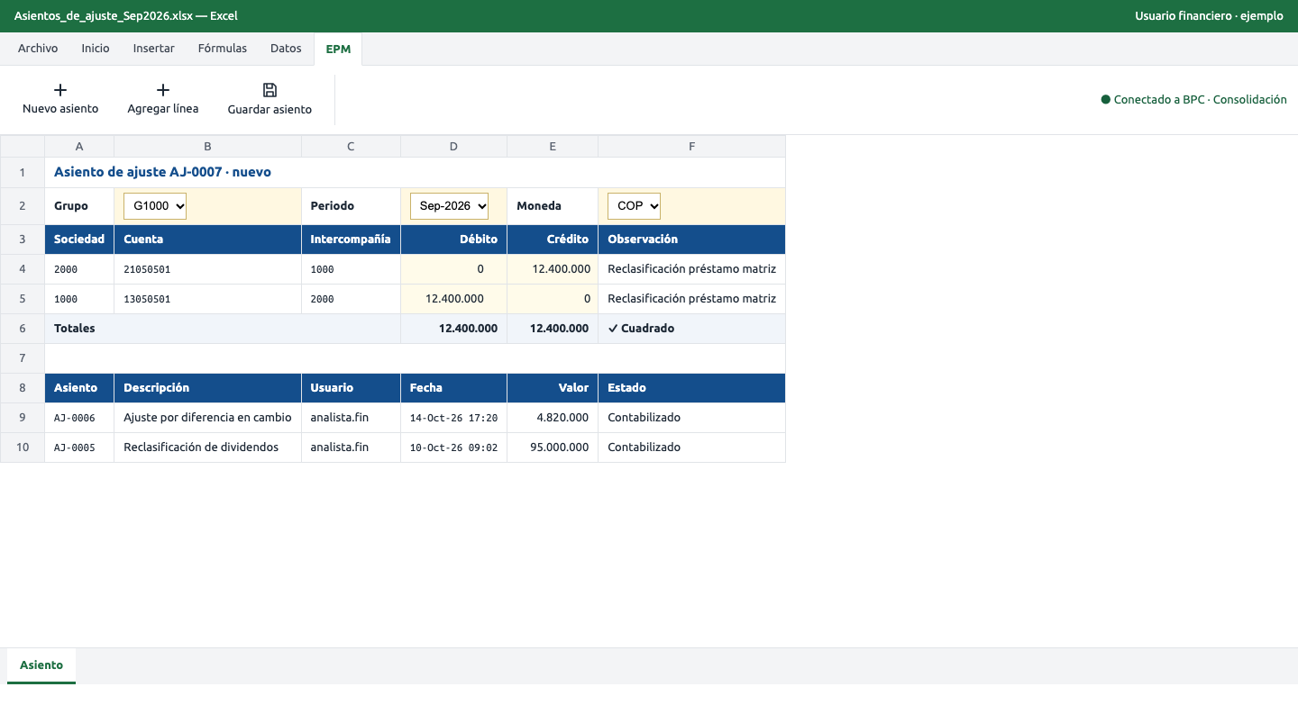
Zona / componente | Comportamiento | RF / RN
Encabezado | Grupo, periodo y moneda del asiento. | RF-35
Líneas | Sociedad, cuenta, intercompañía, débito, crédito y observación; Agregar línea. | RF-35
Totales | Suma de débitos y créditos e indicador Cuadrado o Descuadrado con la diferencia. | RN-15
Guardar asiento | Habilitado solo si el asiento cuadra. | RN-15
Asientos del periodo | Número, descripción, usuario, fecha, valor y estado. | RNF-Aud-02

Estados
- Normal: asiento cuadrado y lista de asientos del periodo.
- Vacío: «Aún no hay líneas: usa Agregar línea».
- Carga: Guardando… en la cinta.
- Error: «El asiento no cuadra» y aviso si una línea es de una sociedad bloqueada.

Validaciones visibles
- Débitos iguales a créditos para guardar (RN-15).
- No se aceptan líneas de sociedades bloqueadas en el periodo (RN-17).
- Cada asiento queda con usuario y fecha (RNF-Aud-02).

Responsive y accesibilidad
Excel o cliente web de BPC de escritorio; no aplica responsive. El estado Descuadrado usa texto e ícono, no solo color.

6.15 UX-15 Estado del cierre
Rol: Usuario financiero · RF: RF-37, RF-38
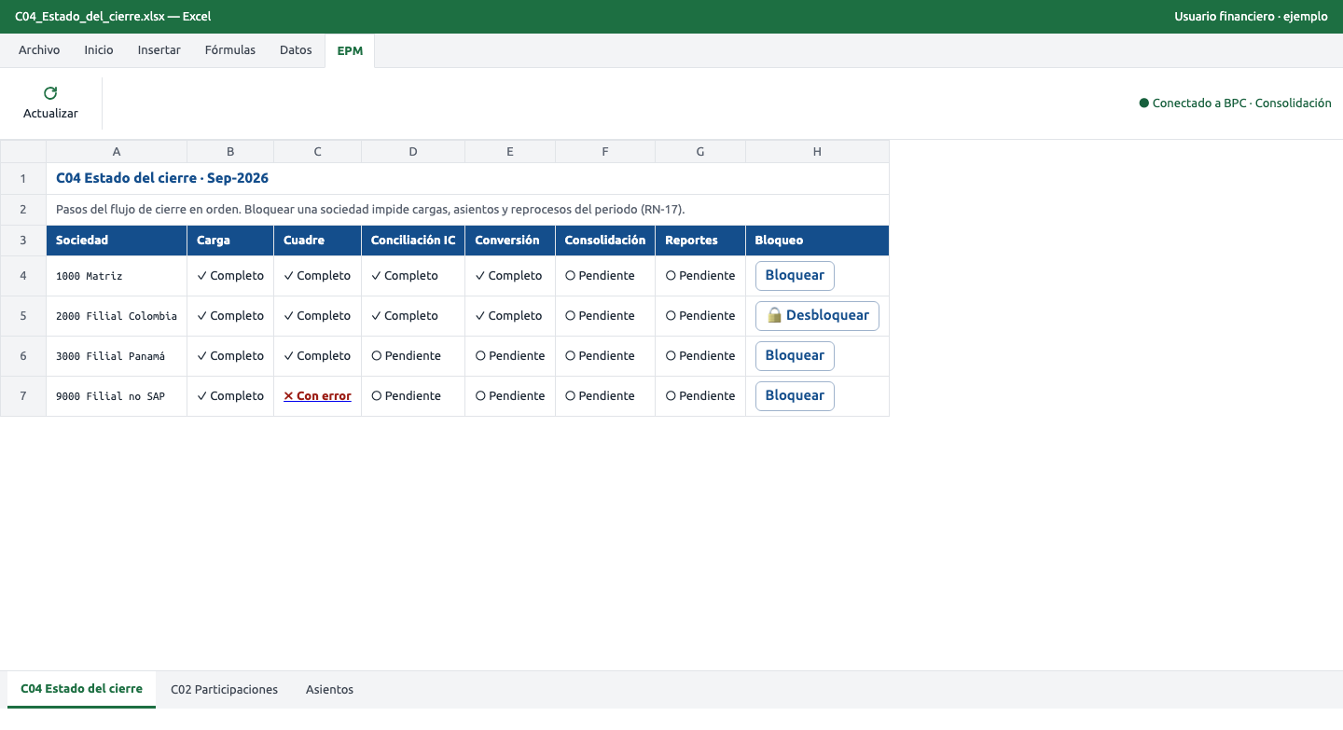
Zona / componente | Comportamiento | RF / RN
Matriz C04 | Por sociedad, el estado de cada paso del cierre en orden: carga, cuadre, conciliación intercompañía, conversión, consolidación y reportes. | RF-38
Paso con error | Enlace al reporte que explica la causa (p. ej. C03 para cuadre). | RF-38, RF-36
Bloquear / Desbloquear | Bloquea o desbloquea una sociedad en el periodo sin afectar a las demás. | RF-37, RN-17
Hojas | Acceso a C02 Participaciones (UX-13) y a Asientos (UX-14). | RF-38

Estados
- Normal: matriz con el avance del periodo.
- Vacío: «El cierre de Sep-2026 aún no ha iniciado».
- Carga: «Consultando el estado del cierre…».
- Error: aviso de sociedades que no cuadran, con el paso marcado y el enlace a C03.

Validaciones visibles
- Una sociedad bloqueada no admite cargas, asientos ni reprocesos del periodo (RN-17).
- Cada bloqueo y desbloqueo queda registrado (RNF-Aud-02).

Responsive y accesibilidad
Excel de escritorio; no aplica responsive. Estados con ícono y texto, no solo color.

7. Matriz RF ↔ UX
RF con interfaz | Pantallas
RF-01 | UX-01, UX-02
RF-02 | UX-02
RF-03 | UX-03
RF-04 | UX-01, UX-02, UX-03
RF-05 | UX-04
RF-06 | UX-05
RF-07 | UX-06
RF-08 | UX-08, UX-09
RF-09 | UX-03, UX-08
RF-10 | UX-08, UX-09
RF-11 | UX-09
RF-12 | UX-09
RF-13 | UX-05, UX-09
RF-14 | UX-09
RF-15 | UX-07
RF-16 | UX-08, UX-09
RF-17 | UX-09
RF-18 | UX-08, UX-09
RF-19 | UX-09
RF-20 | UX-10, UX-11
RF-21 | UX-11
RF-22 | UX-11
RF-23 | UX-04, UX-08, UX-09
RF-24 | UX-04, UX-08, UX-09
RF-25 | UX-04, UX-08, UX-09
RF-26 | UX-08, UX-09
RF-27 | UX-10, UX-11
RF-28 | UX-12
RF-29 | UX-10
RF-31 | UX-05, UX-08, UX-13
RF-32 | UX-08, UX-09
RF-33 | UX-08, UX-09
RF-34 | UX-10, UX-11
RF-35 | UX-08, UX-14
RF-36 | UX-08, UX-09, UX-11
RF-37 | UX-08, UX-15
RF-38 | UX-08, UX-15
RF-39 | UX-04, UX-08, UX-11, UX-12

7.1 Comportamientos de diseño derivados
No amplían el alcance del DAF. Si se consideran alcance nuevo, pasan por control de cambios.
Comportamiento | Pantalla | Se deriva de
Gestión de varios clientes (lista, búsqueda, nombre único) | UX-01 | RF-01 y supuesto 12.1 del DAF (producto reutilizable en varios clientes)
Reintentar desde el paso fallido | UX-09 | RF-19 y el registro de RNF-Aud-01
Descargar registro | UX-09 | RNF-Aud-01 (consulta del registro)
Aviso «Versión no soportada aún» | UX-02 | RNF-Comp-04 (no prototipado)

RF sin interfaz: RF-30 (la información de activos fijos y deterioros alimenta R08, R10 y R11 de forma automática; se ve en esos reportes). Los 38 RF con interfaz tienen al menos una pantalla.

8. Preguntas abiertas de diseño
# | Pregunta | Crítica | Responsable | Fecha objetivo
1 | Inicio de sesión del configurador: depende de dónde se aloje (DAF, pregunta 4). El prototipo no incluye pantalla de login. | No | CM Consulting – Arquitectura | 30-Oct-26
2 | Volumen típico de sociedades y cuentas por cliente para paginar UX-05 y UX-06 (DAF, pregunta 7). Supuesto: hasta 50 sociedades y 5.000 cuentas. | No | Consultor SAP BPC | 30-Oct-26
3 | Formato del archivo de sociedades no SAP para la vista previa de UX-07 (DAF, pregunta 5). | No | Consultor SAP BPC | 30-Oct-26
4 | Cómo leen BW con EPM los reportes de activos fijos y deterioros (DAF, pregunta 12). UX-11 muestra solo la conexión a BPC. | No | CM Consulting – Arquitectura | 30-Oct-26
5 | UX-11 y UX-12 suponen EPM add-in también en la arquitectura B (DAF, pregunta 13). | No | CM Consulting – Arquitectura | 30-Oct-26
6 | UX-14 y UX-15 suponen asientos, bloqueo y flujo de cierre disponibles en la arquitectura B (DAF, pregunta 17). | No | CM Consulting – Arquitectura | 30-Oct-26
7 | Umbral de la conciliación (C01) y tolerancia de cuadre (C03); el prototipo usa valores de ejemplo (DAF, pregunta 14). | No | Consultor SAP BPC | 30-Oct-26

Ninguna pregunta bloquea el arranque de las historias de usuario.

9. Aprobación
Mediante la firma del presente documento, el área de CM Consulting SAS responsable del producto aprueba la navegación, la estructura de pantallas y su comportamiento. Los ajustes posteriores siguen el control de cambios.

Campo | Información
Área responsable del producto
Nombre
Cargo
Fecha de aprobación
Firma

